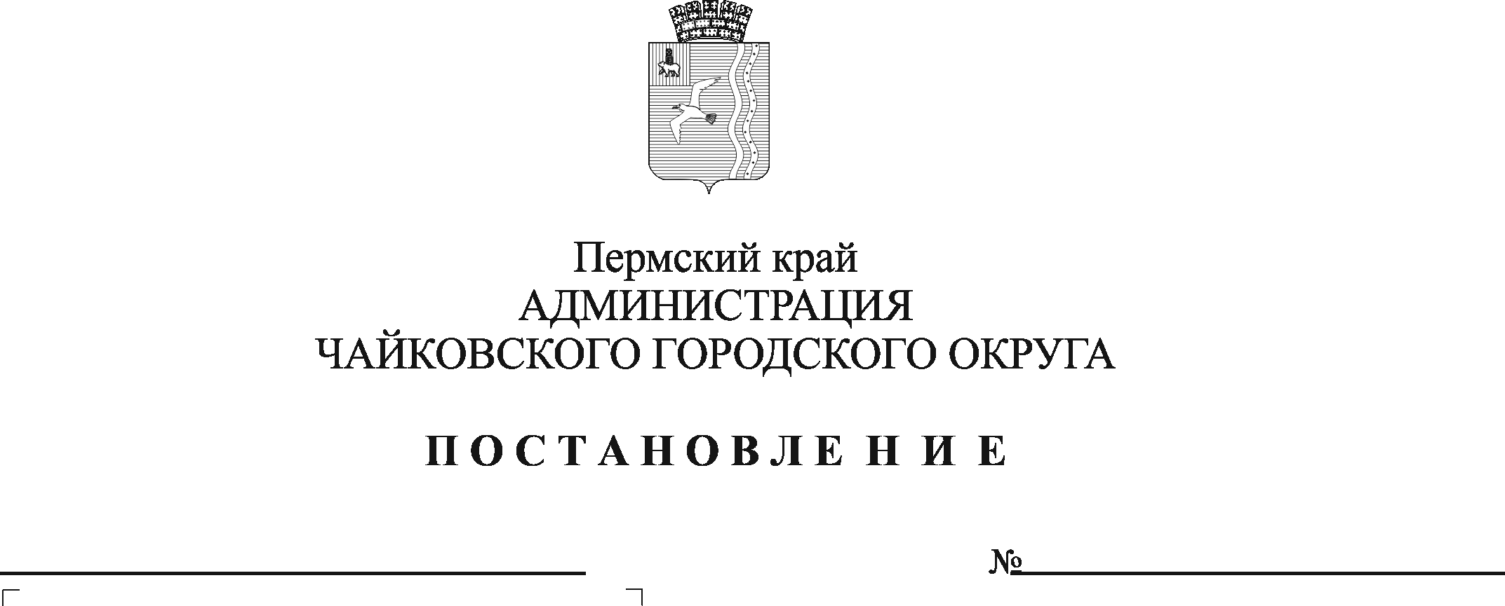
О внесении изменений в Положение о системе оплаты труда работников муниципального казенного учреждения «Управление гражданской защиты», утвержденное постановлением администрации Чайковского городского округа от 31.12.2019 № 2057

В соответствии со статьями 134, 135, 144, 145 Трудового кодекса Российской Федерации, Федеральным законом от 6 октября 2003 г. № 131-ФЗ «Об общих принципах организации местного самоуправления в Российской Федерации», Уставом Чайковского городского округа, решением Чайковской городской Думы от 19 декабря 2018 г. № 96 «Об оплате труда работников муниципальных учреждений Чайковского городского округа», решением Думы Чайковского городского округа от 22 марта 2023 г. № 681 «О внесении изменений в решение Думы Чайковского городского округа от 14.12.2022 № 669 «О бюджете Чайковского городского округа на 2023 год и на плановый период 2024 и 2025 годов», в целях регулирования оплаты труда в муниципальном казенном учреждении «Управление гражданской защиты»
ПОСТАНОВЛЯЮ:
1. Внести в Положение о системе оплаты труда работников муниципального казенного учреждения «Управление гражданской защиты», утвержденное постановлением администрации Чайковского городского округа от 31 декабря 2019 г. № 2057 (в редакции постановлений администрации Чайковского городского округа от 26.03.2021 № 270, от 18.11.2021 № 1191, от 12.01.2022 № 26) (далее - Положение), следующие изменения:
1.1. в пункте 5.4. Положения «СХЕМУ базовых должностных окладов (ставок) директора, заместителя директора муниципального казенного учреждения «Управление гражданской защиты» изложить в следующей редакции:
№ п/п | Наименование группы должностей и должности | Размер базового оклада, рублей с 01.04.2023 | Размер базового оклада, рублей с 01.07.2023 | Размер базового оклада, рублей с 01.10.2023
1. | Директор | 21 956,00 | 22 615.00 | 23 316,00
2. | Заместитель директора | 19 759,00 | 20 352,00 | 20 983,00
3. | Заместитель директора по антикризисному управлению – начальник единой дежурно-диспетчерской службы | 19 759,00 | 20 352,00 | 20 983,00
1.2. Приложение 1 к Положению изложить в новой редакции согласно приложению к настоящему постановлению.
2. Опубликовать постановление в газете «Огни Камы» и разместить на официальном сайте администрации Чайковского городского округа.
3. Постановление вступает в силу после его официального опубликования и распространяется на правоотношения, возникшие с 1 апреля 2023 г.

Глава городского округа –
глава администрации
Чайковского городского округа Ю.Г. Востриков

Приложение к постановлению администрации Чайковского городского округа от______________№ _________

СХЕМА
должностных окладов (ставок) работников муниципального казенного учреждения «Управление гражданской защиты»
№ п/п | Квалификационные уровни | Должности, отнесенные к квалификационным уровням | Размер базового оклада, рублей с  01.04.2023 | Размер базового оклада, рублей с 01.07.2023 | Размер базового оклада, рублей с  01.10.2023
1 | 2 | 3 | 4 | 5 | 6
1. Профессиональная квалификационная группа «Общеотраслевые профессии рабочих первого уровня»
1.1 | 1-й квалификационный уровень | Уборщик служебных помещений | 7 668,00 | 7 668,00 | 7 668,00
 |  | Делопроизводитель | 13 885,00 | 14 302,00 | 14 745,00
 |  | Дежурный | 9 248,00 | 9 525,00 | 9 820,00
2. Профессиональная квалификационная группа «Общеотраслевые профессии рабочих второго уровня»
2.1 | 1-й квалификационный уровень | Водитель автомобиля | 8 537,00 | 8 537,00 | 8 537,00
3. Профессиональная квалификационная группа «Общеотраслевые профессии рабочих третьего уровня»
3.1 | 5-й квалификационный уровень | Заместитель начальника единой дежурно-диспетчерской службы по автоматизированной системе управления (АСУ) | 16 932,00 | 17 440,00 | 17 981,00
3.2 | 4-й квалификационный уровень | Ведущий юрисконсульт | 15 465,00 | 15 929,00 | 16 423,00
3.3 | 1-й квалификационный уровень | Контрактный управляющий | 15 465,00 | 15 929,00 | 16 423,00
4. Профессиональная квалификационная группа «Общеотраслевые должности служащих третьего уровня»
4.1 | 2-ой квалификационный уровень | Инженер 1 категории | 11 288,00 | 11 627,00 | 11 987,00
5. Профессиональная квалификационная группа «Общеотраслевые должности служащих четвертого уровня»
5.1 | 2-ой квалификационный уровень | Главный механик | 13 094,00 | 13 487,00 | 13 905,00
6. Профессиональная квалификационная группа второго уровня
6.1 | 1-й квалификационный уровень | Начальник секретной части | 12 382,00 | 12 753,00 | 13 148,00
 |  | Начальник отдела по планированию и обеспечению первичных мер пожарной безопасности | 15 465,00 | 15 929,00 | 16 423,00
 |  | Начальник поисково-спасательной службы | 19 759,00 | 20 352,00 | 20 983,00
6.2 | 2-ой квалификационный уровень | Ведущий специалист гражданской обороны | 12 382,00 | 12 753,00 | 13 148,00
7. Профессиональная квалификационная группа третьего уровня
7.1 | 2-ой квалификационный уровень | Спасатель | 11 642,00 | 11 991,00 | 12 363,00
 |  | Спасатель 3 класса | 12 398,00 | 12 770,00 | 13 166,00
 |  | Спасатель 2 класса | 13 203,00 | 13 599,00 | 14 021,00
 |  | Спасатель 1 класса | 14 140,00 | 14 564,00 | 15 015,00
 |  | Оперативный дежурный единой дежурно-диспетчерской службы | 9 248,00 | 9 525,00 | 9 820,00
7.2 | 6-ой квалификационный уровень | Специалист по приему и обработке экстренных вызовов 112 | 9 248,00 | 9 525,00 | 9 820,00

